【简报】

弘扬雷锋精神，践行文明礼仪
涪陵信息技术学校2015年4月8日在2014级23班开展了“弘扬雷锋精神，践行文明礼仪”主题班会，本次主题班会通过唱、讲、演、说的方式贯穿了整个活动。
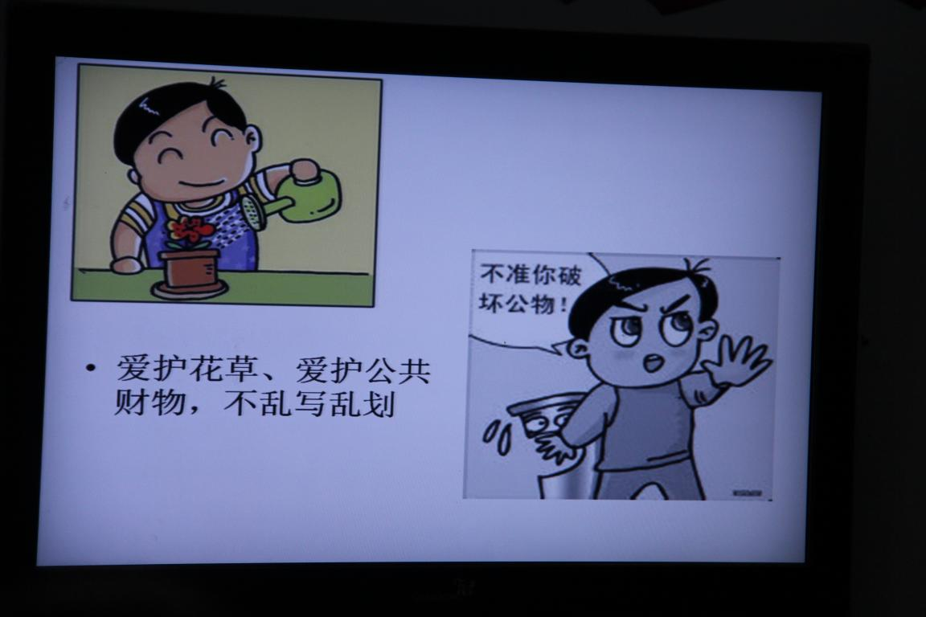
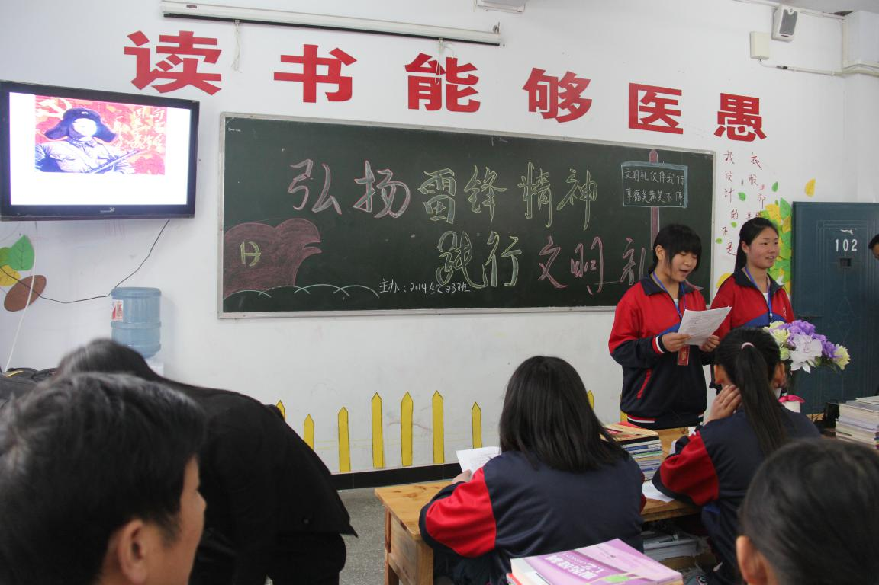
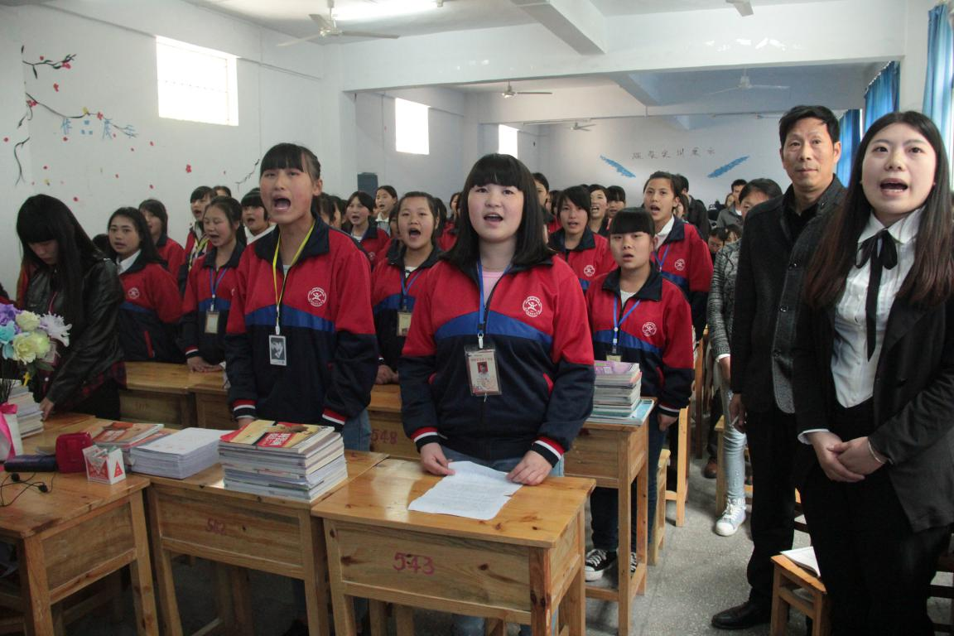
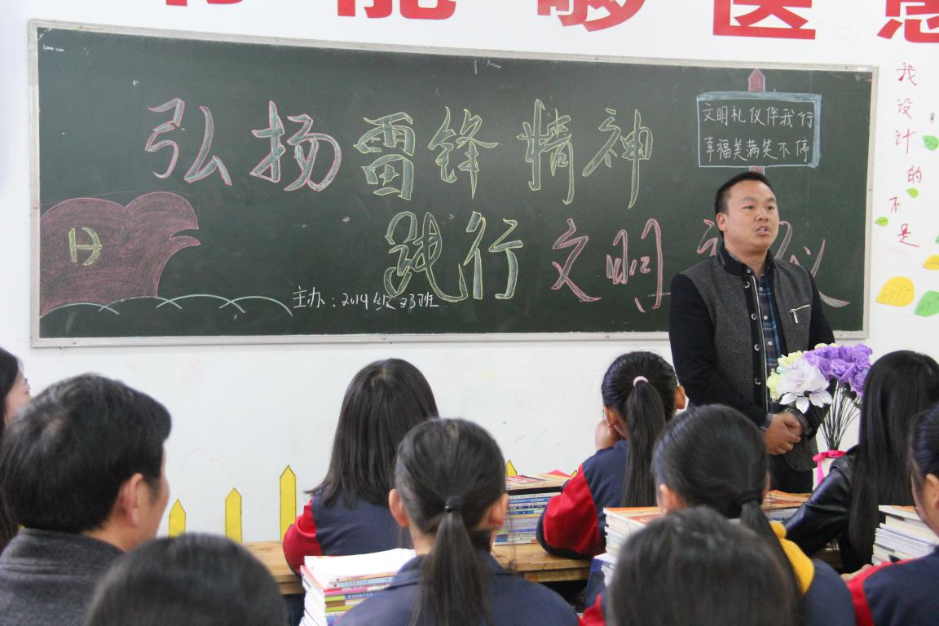
以唱《文明礼仪歌》做开场，讲述雷锋的故事，演绎雷锋事迹、说出《礼仪在我心中》进行教育。同学们通过该堂课进行反省，总结出日常中不足之处，并进行自我反省。
活动最后由本校的德育主管钟登余副校长作总结发言，对本次班会进行全面肯定，对三月全校师生的努力做出肯定，也对同学们提出期望，希望同学们能够继续弘扬雷锋精神，践行文明礼仪。

重庆市涪陵信息技术学校
团委供稿
二0一五年四月八日

